Тема 14 использование дросселей и систем направления и удержания потока и вакуума.

Цель: Ознакомится с системой регулирования скорости потока и направления.

Задание1/8/15:

1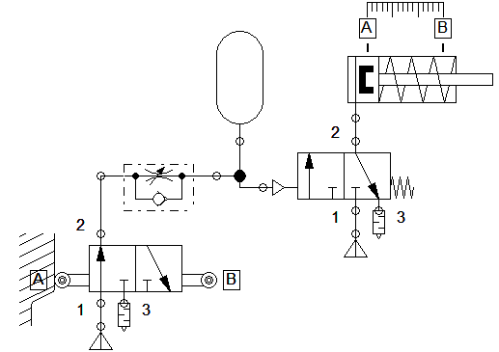

Задание2/9/16:

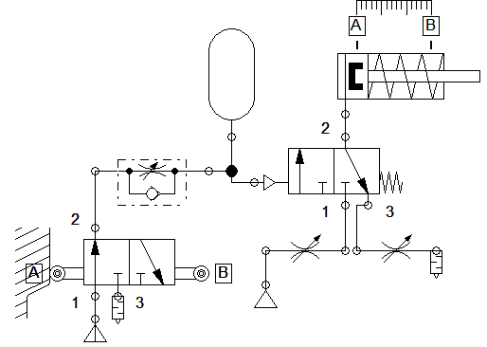

Задание3/10/17:

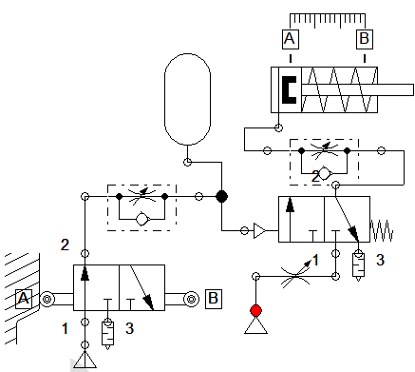

Задание 4/11/18:

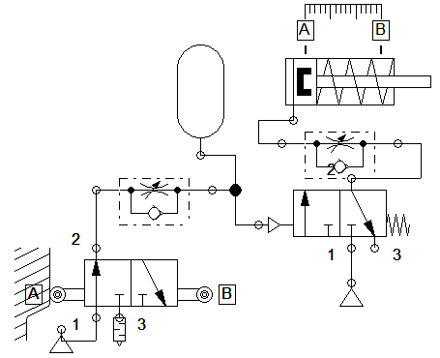

Задание 5/12/19:

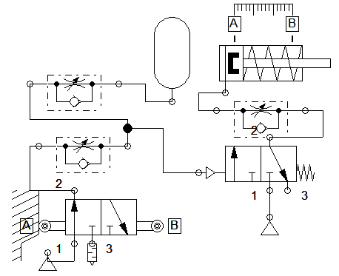

Задание 6/13/20:



Задание 7/14/21.

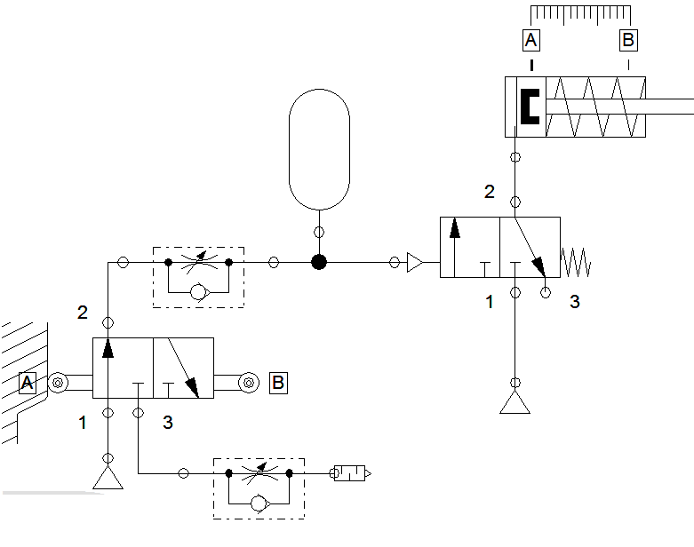

` Порядок выполнения:

1) Запустить средство моделирования и разработки пневматических схем.

2) Выполнить пошаговую инструкцию.

3) Ответить на контрольные вопросы.

4) Выполнить вариант задания.

6) Сделать выводы.

7) Оформить отчёт.

Вывод: Системы необходимы при обеспечении точности или экономии времени? пошаговая инструкция обеспечивает понимания логики создания схем и их исследования?

Другие варианты есть?

Теоретическая часть:

Достаточно выполнить пошаговую инструкцию.

Назначение и принцип работы, УГО можно взять с сайтов производителя пневматических систем и ГОСТ 2.704.

Контрольные вопросы:

1) Для чего нужен ресивер?

2) Для чего нужны пневматические дросселя?

3) Главный недостаток пневматики!

4) Для чего воздух опрыскивают маслом?

5) Зачем осушают воздух?

6) Для чего нужен датчик росы?

пошаговая инструкция

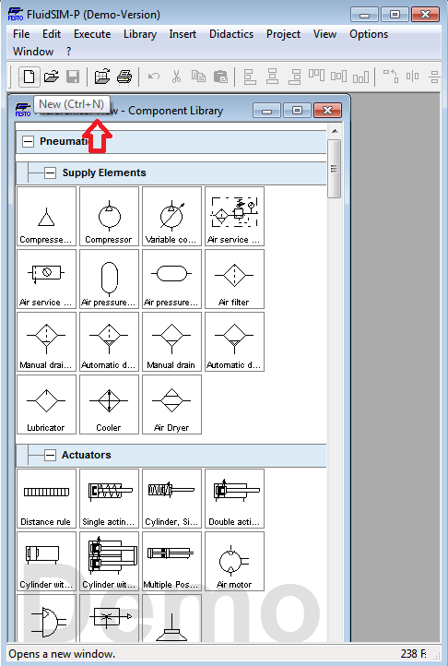 создать лист.

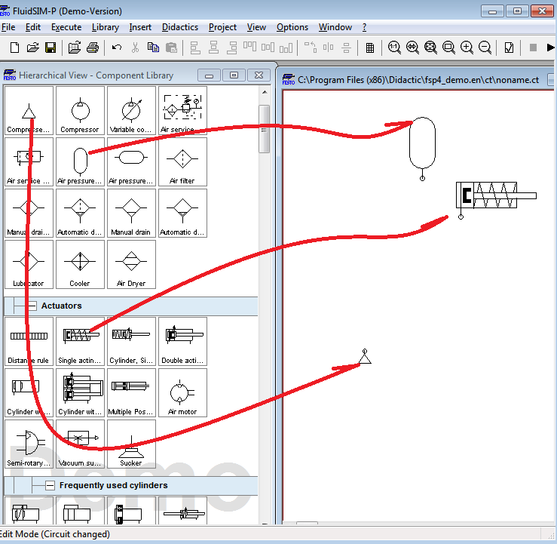

Выберем элементы

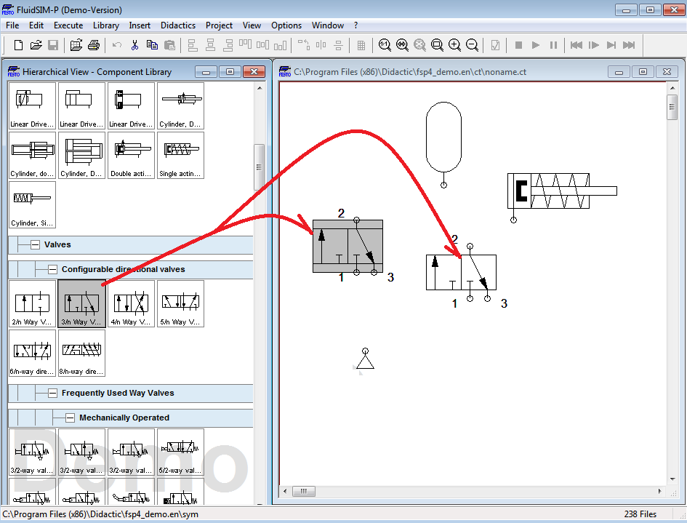

выберем элементы.

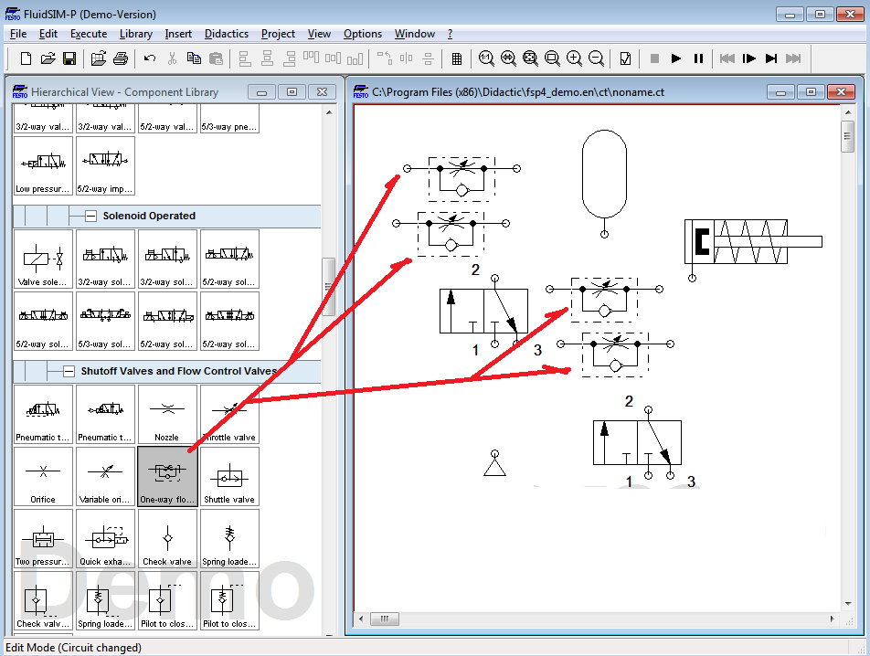

выставим элементы.

Далее : Организуем схемы согласно номеру заданий изучим их.

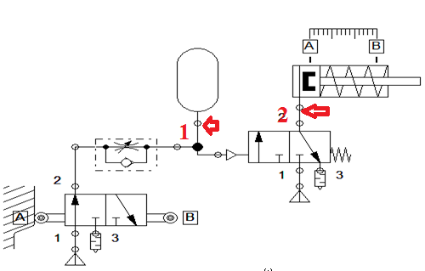

обратим на указанные точки.

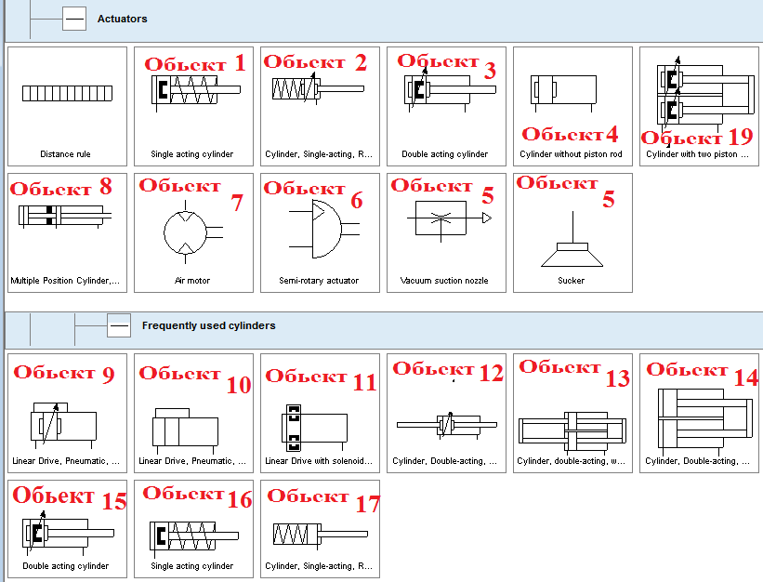

обратим внимание.

**Задание:**

Таблица заданий: Подключить объекты к парам точек согласно варианту.

|  |  |  |  |
| --- | --- | --- | --- |
| Вариант | Пара  точек 1-2 | Пара  точек 1-2 | Пара  точек 2-1 |
| 1 | 1 | 17 | 14 |
| 2 | 2 | 16 | 12 |
| 3 | 3 | 15 | 13 |
| 4 | 4 | 14 | 11 |
| 5 | 5 | 13 | 10 |
| 6 | 6 | 1 | 9 |
| 7 | 7 | 2 | 8 |
| 8 | 8 | 3 | 7 |
| 9 | 9 | 4 | 6 |
| 10 | 10 | 5 | 5 |
| 11 | 11 | 6 | 4 |
| 12 | 12 | 7 | 3 |
| 13 | 13 | 8 | 2 |
| 14 | 14 | 9 | 1 |
| 15 | 15 | 10 | 17 |
| 16 | 16 | 11 | 15 |
| 17 | 17 | 12 | 16 |
| 18 | 1 | 13 | 5 |
| 19 | 2 | 14 | 4 |
| 20 | 3 | 15 | 3 |
| 21 | 4 | 16 | 2 |
| 22 | 5 | 17 | 1 |